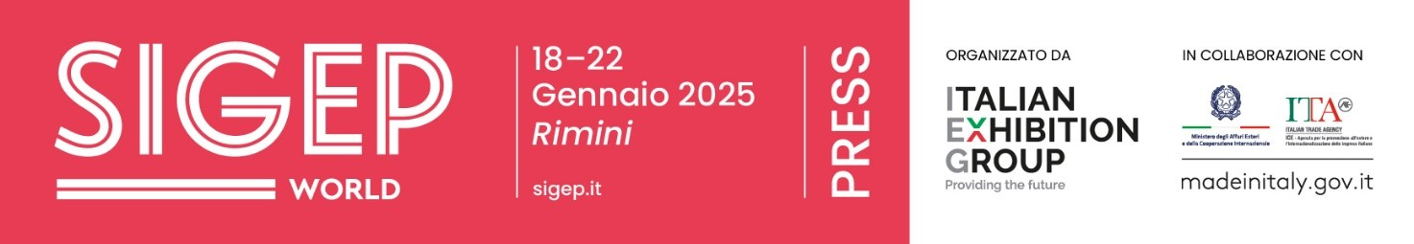

Nota stampa

IEG: INAUGURATA SIGEP WORLD, LA PIU’ GRANDE EDIZIONE DI SEMPRE

- Alla cerimonia d’apertura gli interventi del ministro dell’Agricoltura Francesco Lollobrigida, del presidente di Italian Exhibition Group, Maurizio Ermeti, del sindaco di Rimini Jamil Sadegholvaad, dell’assessore al Turismo della Regione Emilia-Romagna Roberta Frisoni, del Presidente della Federazione Italiana Pubblici Esercizi (FIPE) Lino Stoppani e del presidente di ICE Agenzia, Matteo Zoppas

- Fino a mercoledì 22 gennaio alla fiera di Rimini le filiere artigianali di Gelato, Pasticceria, Panificazione, Caffè, Cioccolato e Pizza tra innovazioni di prodotto e nuovi trend di consumo

Rimini, 18 gennaio 2025 – Col taglio del nastro affidato al ministro dell’Agricoltura e della sovranità alimentare Francesco Lollobrigida, questa mattina alla fiera di Rimini è stata inaugurata la 46° edizione di SIGEP World – The World Expo for Foodservice Excellence, la grande manifestazione dedicata a Gelateria, Pasticceria, Panificazione, Caffè, Cioccolato e Pizza di Italian Exhibition Group (IEG).
La più grande edizione di sempre, a conferma della leadership di SIGEP nel settore foodservice, con una superficie di 138.000 metri quadrati di esposizione, 1.300 brand espositori e la partecipazione di oltre 3.000 buyer internazionali.

Il presidente Maurizio Ermeti, nel suo saluto, ha sottolineato la crescita della manifestazione e la sua portata internazionale: “Quarantasei edizioni sono un grande orgoglio per noi, perché raccontano la storia di come IEG stia evolvendo. SIGEP nasce nel 1980 con lo scopo di sostenere la categoria artigiana per l’attività estiva: allora c’erano 180 espositori e la fiera occupava uno spazio grande quanto uno solo dei nostri padiglioni attuali. Oggi, SIGEP World è una fiera internazionale che pone Rimini al centro di un network globale, un network che abbiamo portato nel mondo grazie alle nostre società: SIGEP Asia a Singapore e SIGEP China a Shenzen. E non ci fermeremo qui. Questa centralità di Rimini è confermata ulteriormente dal nuovo progetto Guest Country, che da quest’anno darà particolare rilievo in ogni edizione a un paese estero con cui sviluppare relazioni e rapporti commerciali. Per questa edizione abbiamo scelto l’Arabia Saudita, presente con una folta delegazione di istituzioni e buyer, che avranno l’opportunità di approfondire l’offerta e l’innovazione delle aziende presenti a SIGEP World. Che non è più soltanto una fiera, ma è anche un hub di cultura professionale e di settore. Con il nostro investimento nell’osservatorio SIGEP Vision, vogliamo sostenere l’intero settore industriale e le sue community, offrendo ricerca e innovazione costanti alle diverse filiere”.

Il sindaco di Rimini Jamil Sadegholvaad ha rimarcato il valore di SIGEP: “SIGEP World unisce l'eccellenza dell'artigianato e della creatività italiana con una eccellenza organizzativa, come è IEG, dentro una città che è punto di riferimento ogni giorno dell'anno per ospitalità, servizi, opportunità di svago, divertimento, interesse culturale. La via italiana a una conquista di clientela, di turismo, di promozione fondata sui valori migliori che possiamo mostrare al mondo. Per il settore del food, tra i principali della nostra economia, il SIGEP rappresenta l'occasione per lanciare un messaggio positivo ai mercati e all’esterno: ci siamo, con le nostre capacità migliori”.

“Anche quest’anno - ha aggiunto da parte sua Roberta Frisoni, Assessore al Turismo della Regione Emilia-Romagna - SIGEP World riunisce a Rimini le novità e le eccellenze dell’agroalimentare dell’Emilia-Romagna. Una fiera fondamentale per promuovere e valorizzare anche il lavoro e i prodotti della nostra ‘rete food’ composta da artigiani e operatori del commercio che con i loro saperi fanno della nostra terra qualcosa di unico. Come Regione siamo quindi felici di ospitare questa manifestazione che oltre ad essere un punto di riferimento mondiale in un settore, quello del cibo, identitario e presente nella vita quotidiana di ognuno di noi, sta puntando sempre di più ad attrarre visitatori internazionali investendo anche in collegamenti e servizi dedicati alla clientela straniera”.

Un valore nazionale e internazionale, come ha spiegato Lino Stoppani, Presidente della Federazione Italiana Pubblici Esercizi (FIPE). “SIGEP World rappresenta un momento di straordinaria importanza per l'intero comparto del foodservice. La 46ª edizione, con la sua espansione internazionale e il focus su sostenibilità e innovazione, non è solo una celebrazione delle eccellenze italiane, ma un'opportunità unica per guardare al futuro del nostro settore. Il segmento del dolce, protagonista indiscusso di questa manifestazione, simbolizza uno stile di vita autenticamente italiano. Il gelato, in particolare, è tra le più straordinarie espressioni del Made in Italy, con un mercato che rappresenta il 30% di quello mondiale. SIGEP ci permette di cogliere la complessità e la ricchezza che si celano dietro un gelato o una brioche; prodotti apparentemente semplici, ma che in realtà sono l’esito di un percorso lungo e articolato in cui i pubblici esercizi sono l’ultimo miglio di una filiera produttiva che esprime aziende, persone, competenze, capacità di innovazione e visione commerciale”.

Matteo Zoppas, presidente di Agenzia ICE: "Il settore dolciario italiano ha raggiunto nel 2023 un fatturato di 9,3 miliardi di euro, con una crescita del 9% rispetto al 2022. In confronto al 2019, siamo saliti del 47%, nonostante le difficoltà legate alla pandemia da Covid. Anche nel 2024 i numeri si confermano positivi: da gennaio a ottobre abbiamo registrato 8,7 miliardi di euro, con un incremento del 14,5% rispetto allo stesso periodo dell’anno precedente. L’export dell’agroalimentare in particolare rappresenta uno dei settori strategici su cui puntare. Per questo stiamo dando un contributo significativo alla fiera SIGEP, con l’obiettivo di consolidare ed accrescere il suo ruolo come punto di riferimento mondiale per tutte le categorie rappresentate, incluse le tecnologie e i macchinari. L’obiettivo ragionevole è quello di raggiungere i 100 miliardi di euro di esportazioni in pochi anni nel settore agroalimentare, che nel periodo gennaio novembre 2024 cresce del 8,6%. Come Agenzia ICE supportiamo questa crescita e lavoriamo per aiutare gli imprenditori a creare prodotti sempre migliori. Per l’edizione SIGEP di quest’anno ICE ha organizzato l’incoming di 74 buyers provenienti da Paesi considerati strategici per il settore: Australia, Stati Uniti, Canada, Giappone, Cina, Israele, Kuwait, Qatar e di 18 cooperative africane”.

“SIGEP - ha concluso il Ministro dell’Agricoltura, della Sovranità Alimentare e delle Foreste Francesco Lollobrigida - rappresenta una vetrina d’eccellenza per uno dei settori più dinamici dell’agroalimentare italiano. È fondamentale consolidare il percorso di internazionalizzazione che abbiamo intrapreso, rafforzando la nostra presenza sui mercati esteri e individuando nuovi sbocchi commerciali. Proseguiamo con determinazione per potenziare l’export e affermare la leadership dell’Italia in questi settori. Investire nelle eccellenze italiane significa accrescere la competitività delle nostre imprese e promuovere il nostro modello agroalimentare, uno dei pilastri economici del Sistema Italia".

ARABIA SAUDITA GUEST COUNTRY
Un elemento distintivo di questa edizione è la presenza dell’Arabia Saudita in qualità di Guest Country. Il Paese, che ospiterà Expo 2030, sta emergendo come un mercato strategico nel settore dell’hospitality e della ristorazione. Per questo, e grazie alla sua crescita economica e alla domanda di tecnologie innovative, SIGEP World offre alle aziende ospitate e ai propri brand espositori un’opportunità unica per costruire partnership con attori chiave del mercato saudita. Una delegazione di top buyer sauditi, tra cui grandi nomi come Barn’s, catena di coffee shop che annovera oltre 800 punti vendita, Elite Hospitality/Al-Nahla Group, tra le principali aziende dell’hospitality e Al Tazaj, catena di quick service restaurant con più di 120 locali, arricchisce l’evento, aprendo nuove prospettive per l’industria globale del Foodservice.

PRESS CONTACT SIGEP ITALIAN EXHIBITION GROUP
head of media relation & corporate communication: Elisabetta Vitali; press office manager: Marco Forcellini, Pier Francesco Bellini; press office coordinator: Luca Paganin; press office specialist: Mirko Malgieri
international press office coordinator: Silvia Giorgi; media@iegexpo.it

MEDIA AGENCY SIGEP: Mind The Pop
Martina Vacca: martina@mindthepop.it, mob. +39 339 748 4994; Fabrizio Raimondi: fabrizio@mindthepop.it, mob. +39 335 389 848; Benedetto Colli: benedetto@mindthepop.it, mob. 380 371 2272; Stefano Chiossi: stefano@mindthepop.it, mob. + 39 388 739 4358.

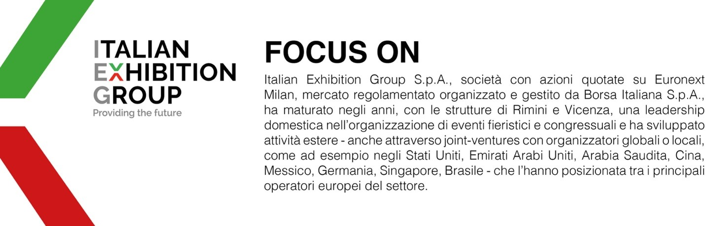

Il presente comunicato stampa contiene elementi previsionali e stime che riflettono le attuali opinioni del management (“forward- looking statements”) specie per quanto riguarda performance gestionali future, realizzazione di investimenti, andamento dei flussi di cassa ed evoluzione della struttura finanziaria. I forward-looking statements hanno per loro natura una componente di rischio ed incertezza perché dipendono dal verificarsi di eventi futuri. I risultati effettivi potranno differire anche in misura significativa rispetto a quelli annunciati, in relazione a una pluralità di fattori tra cui, a solo titolo esemplificativo: andamento del mercato della ristorazione fuori casa e dei flussi turistici in Italia, andamento del mercato orafo - gioielliero, andamento del mercato della green economy; evoluzione del prezzo delle materie prime; condizioni macroeconomiche generali; fattori geopolitici ed evoluzioni del quadro normativo. Le informazioni contenute nel presente comunicato, inoltre, non pretendono di essere complete, né sono state verificate da terze parti indipendenti. Le proiezioni, le stime e gli obiettivi qui presentati si basano sulle informazioni a disposizione della Società alla data del presente comunicato.

